关于对棒棰岛景区、森林动物园景区、星海广场等周边道路采取交通调流措施的解读

为应对夏、秋季旅游大客流对景区景点周边道路交通的压力，减少道路拥堵，给游客和途经市民安全、有序、顺畅的交通环境，拟对市区交通拥堵严重的四个主要景区景点及周边道路采取交通调流措施。具体调流措施情况解读如下：

一、关于棒棰岛景区、滨海西路的交通调流措施

自2025年6月x日起至2025年10月9日止，法定节假日[1]、公休日[2]（含调休的工作日），每日9时至18时，调整下列道路通行顺序：

（一）中山区迎宾路的山峦街至滨海东路路段，禁止小型、微型载客汽车由北向南方向通行。（不含棒棰岛宾馆住宿或者预约、受邀请的小型[3]、微型载客汽车[4]、多用途货车[5]和悬挂小型新能源机动车号牌[6]车辆。）途经受限车辆可由迎宾路（中南路）—虎滩路—滨海东路绕行。（图1）

注：[1]该时段法定节假日为中秋节和国庆节。

[2]公休日指星期六、星期日。包括国务院办公厅发布的节假日安排明确规定调休的工作日。

[3]小型载客汽车指车长小于6000mm且乘坐人数小于或等于9人的载客汽车，但不包括微型载客汽车。

[4]微型载客汽车指车长小于或等于3500mm且内燃机气缸总排量小于或等于 1000 ml（对纯电动汽车为驱动电机总峰值功率小于或等于15kw）的载客汽车。

[5]多用途货车指具有长头车身和驾驶室结构、核定乘坐人数小于或等于5人（含驾驶人）、驾驶室高度小于或等于2100mm、货箱栏板（货厢）上端离地高度小于或等于1500mm、最大设计总质量小于或等于3500kg的载货汽车，俗称“皮卡车”。

[6]小型新能源机动车号牌指渐变绿色小型新能源汽车号牌。

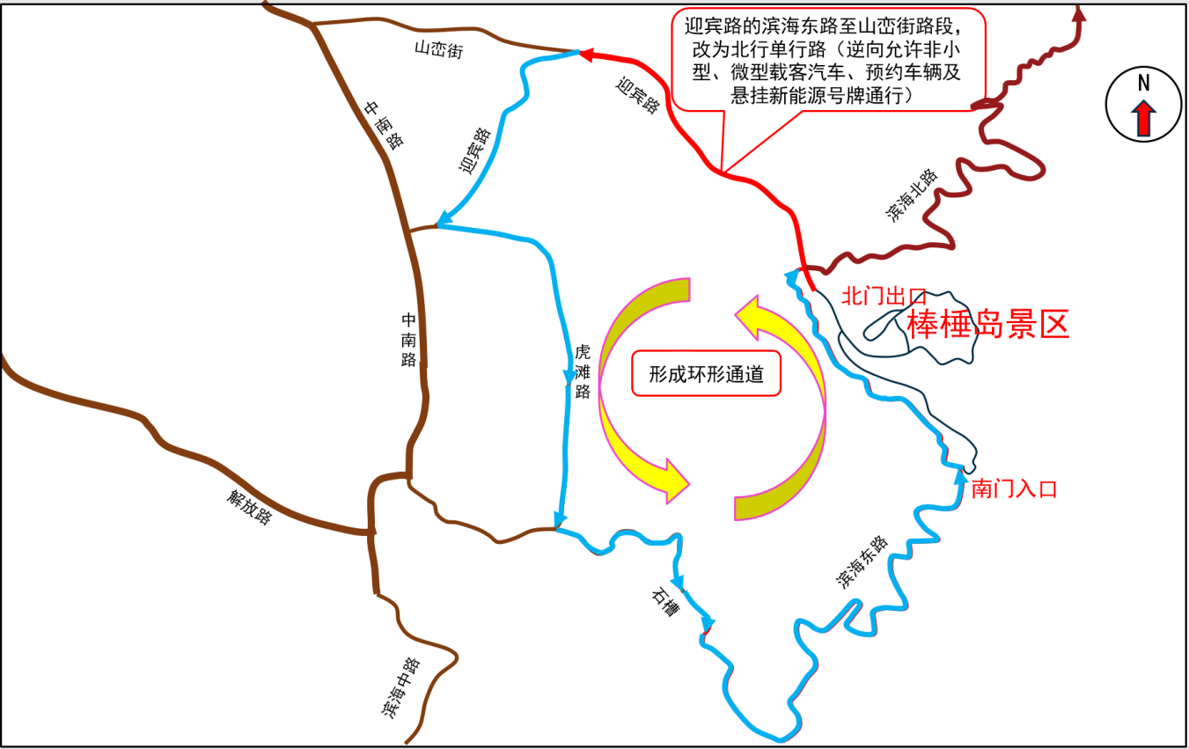

图1棒棰岛景区周边调流示意图

调流措施解读：在旅游旺季的法定节假日、公休日，经迎宾路去往棒棰岛宾馆景区方向交通拥堵突出。以2025年五一期间一周交通拥堵数据[7]，迎宾路的南行方向拥堵延时指数2.5，位列全市交通拥堵榜第3位，通行平均速度17km/h。5月3日最堵日拥堵延时指数5.5。迎宾路进入景区方向的拥堵除明显的体验感差以外，还存在紧急情况去往棒棰岛景区应急救援安全隐患。对进入棒棰岛景区的小型、微型载客汽车（悬挂蓝色机动车号牌）引导至迎宾路（中南路）—虎滩路—滨海东路绕行，迎宾路南行方向，只允许大、中型载客汽车和悬挂小型新能源机动车号牌车辆、以及在棒棰岛宾馆住宿或者预约棒棰岛宾馆住宿、会议、参加活动的，受棒棰岛宾馆邀请的小型载客汽车和微型载客汽车通行。为此，减少自驾，鼓励乘坐大型客车前往棒棰岛景区，同时对通过棒棰岛宾馆小程序预约出行的车辆、新能源车辆给与便利，实现拥堵路段交通流量控制。

注：[7]拥堵数据来源于高德智慧交通公共服务平台。（图2）

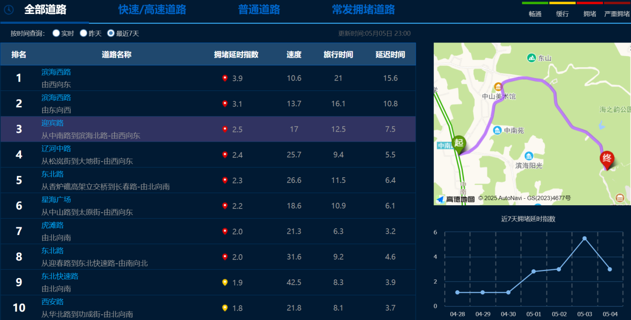

图22025年4月28日至5月4日（一周）迎宾路拥堵延时指数

（二）西岗区和沙河口区滨海西路的太原街至星海湾大桥入口匝道路段，禁止5座及5座以下小型、微型载客汽车、多用途货车通行。（图3）（不含已预约滨海西路通行的车辆、营运客车[8]、悬挂非辽B号段机动车号牌[9]的小型、微型载客汽车和悬挂新能源机动车号牌的小型、微型载客汽车。）途经受限车辆可由太原街—胜利路—东北路—迎春路—白云雁水公园（森林动物园一期）绕行。

注：[8]营运客车指巡游出租车和网络预约出租车。

[9]机动车号牌含临时行驶车号牌。

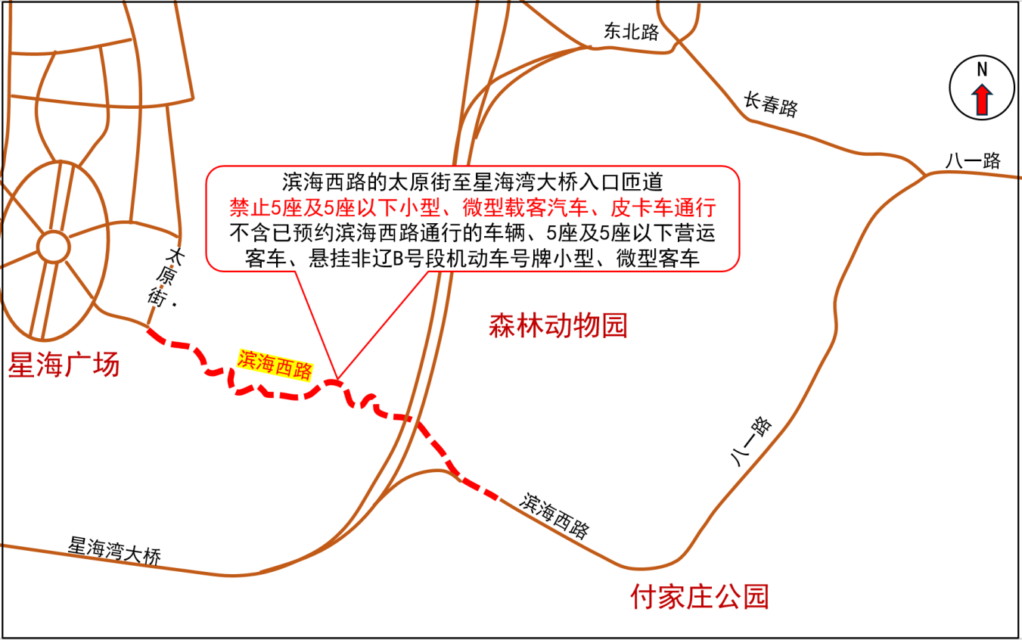

图3滨海西路交通调流示意图

调流措施解读：在旅游旺季的法定节假日、公休日，经滨海西路前往森林动物园二期景区双向交通拥堵突出。以2025年五一期间一周交通拥堵数据为例（图4），滨海西路的东行方向拥堵延时指数3.9，位列全市交通拥堵榜第1位，通行平均速度10.6km/h。5月3日最堵日拥堵延时指数8.1。滨海西路的西行方向拥堵延时指数3.1，位列全市交通拥堵榜第2位，通行平均速度13.7km/h。5月3日最堵日拥堵延时指数5.7（图5）。

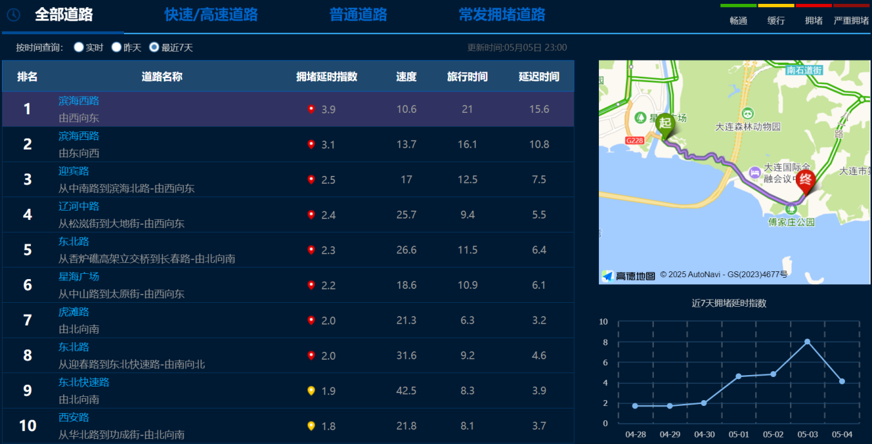

图4 2025年4月28日至5月4日（一周）滨海西路东行拥堵延时指数

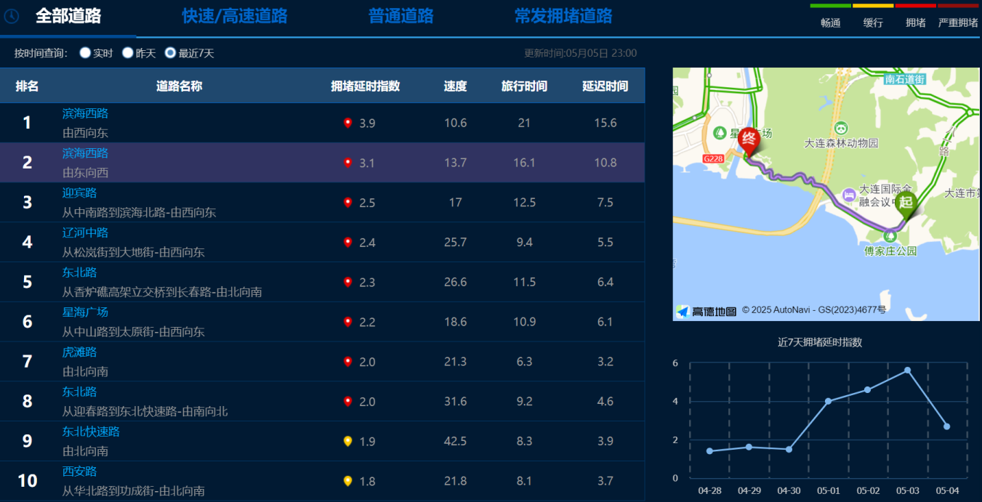

图5 2025年4月28日至5月4日（一周）滨海西路西行拥堵延时指数

滨海西路双向拥堵延误的原因在于森林动物园二期停车饱和后，排队待进场的车辆占用道路，途径车辆与莲花山观景台出入口交叉冲突和与星海湾大桥入口匝道处车道减少，车辆进入瓶颈路段。为了能让更多的游客顺利进入森林动物园，又不集中在滨海西路唯一入口处等待，对进入滨海西路的非预约的5座及5座以下的小型、微型载客汽车实行预约通行措施。鼓励受限车辆在星海广场、八一路付家庄沿线换乘公共交通工具前往滨海西路（相关客运部门已经在旅游旺季提高公交接驳运力）或者通过东北路—迎春路—白云雁水公园由森林动物园一期进入或者在9时前或者18时后进入滨海西路。

二、关于东港音乐喷泉、东方水城区域的交通调流措施

（三）中山区港浦路的人民东路至珠翠街路段，改为机动车辆由西向东方向行驶的单行路。

（四）中山区大连国际会议中心环路的珠锦街至港浦路路段，改为一切车辆由东向西方向行驶的单行路。

（五）中山区港浦路与珠莲街路口、港浦路与珠荷街路口、港浦路与港东街路口、港浦路与港东一街路口、港浦路与港东二街路口、港浦路与港东四街路口、港浦路与港东五街路口，禁止一切车辆由南向西左转弯。

（六）中山区港浦路与港东街路口、港浦路与港东二街路口、港浦路与港东五街路口，禁止一切车辆由北向西右转弯。（图6）

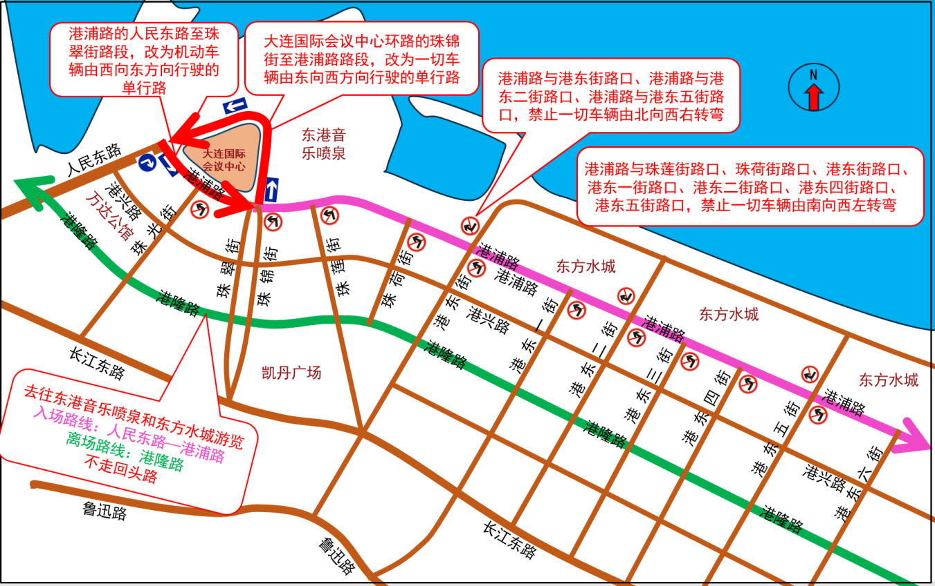

图6滨海西路交通调流示意图

调流措施解读：东港商务区大连国际会议中心、音乐喷泉、东方水城等不仅是我市著名网红打卡点，还承办各项大型活动，根据大连公安交通精准缓堵快速反应平台数据，东港景区（含音乐喷泉环路、港浦路、港东街）对比去年端午节期间拥堵堵次数增加389.6%,拥堵时长增加562.9%。（图7）

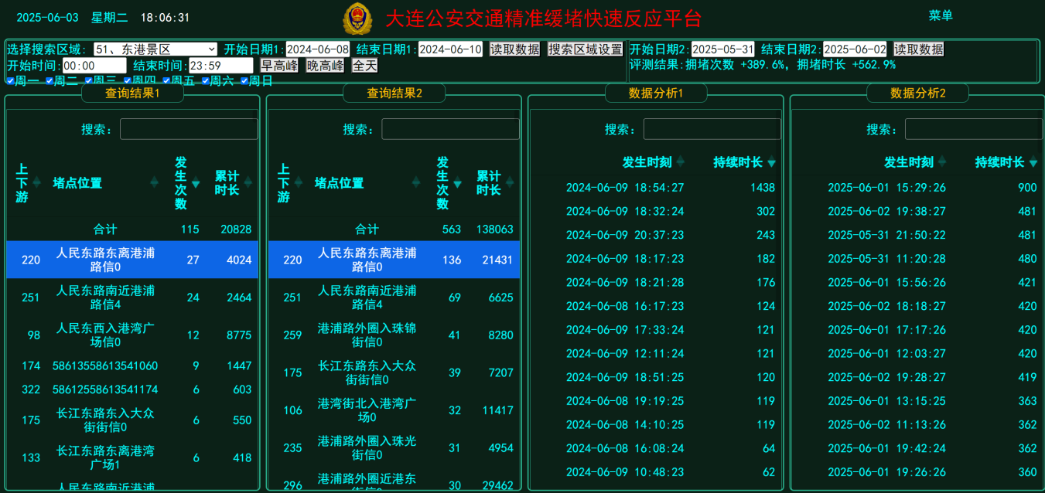

图72024年与2025年端午节期间东港景区拥堵对比

其中最堵点在国际会议中心环路与东侧停车场北路口三天累计拥堵时长5.95小时，最堵时刻6月1日15:29，拥堵时长900秒。（图8）

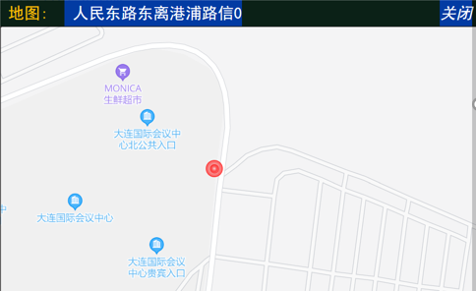

图72025年端午节期间东港景区累计拥堵时长最长点

致堵原因与车辆违法停车占用道路（停车不进场）、途径车辆与行人、进出停车场的车辆交叉冲突、港浦路与相交支路左转交叉冲突等原因高度关联。

按照减少交叉冲突，游览不走“回头路”，人行优先的基本思路，将港浦路—大连国际会议中心环路改为单行路，形成绕大连国际会议中心“逆时针”方向行驶的单向环路，减少了相关交叉路口的交叉冲突。以人民东路或海底隧道经港浦路去往东方水城方向为进场优先通行方向，离场路线为港隆路—港隆西路—人民东路等。形成港浦路、港隆路东西方向两条平行的进出通道。

港浦路西行去往人民东路的车辆可以由港隆路—港隆西路（港湾街调头）—港隆西路—人民东路或者港隆路—珠锦街—大连国际会议中心环路—人民东路等路线通行。（图9）

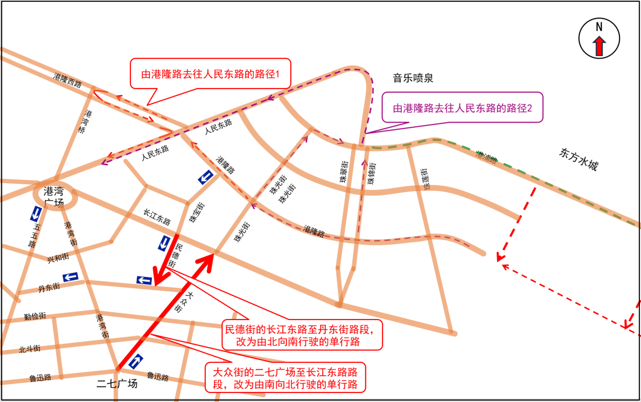

图9交通调流及大众街等单行路示意图

（七）中山区民德街的长江东路至丹东街路段，改为一切车辆由北向南方向行驶的单行路。

（八）中山区大众街的二七广场至长江东路路段，改为一切车辆由南向北方向行驶的单行路。

调流措施解读：大众街是由南部去往音乐喷泉等景点和海底隧道出市方向的快捷通道，大众街与长江东路的错位路口也将取直。民德街是由海底隧道和东港景区向南不走人民东路的快捷通道，与现有丹东街—五五路等构成区域单行路网。

三、关于星海广场周边的交通调流措施

（九）沙河口区星雨北街的星雨街至中山路路段，改为一切车辆由南向北方向行驶的单行路。

（十）沙河口区星河一路[10]的星海外环东路至会展路路段，改为一切车辆由南向北方向行驶的单行路。

（十一）沙河口区星河二路[11]的会展路至星海外环西路路段，改为一切车辆由北向南方向行驶的单行路。

注：[10] 星河一路即会展东路。

[11] 星河二路即会展西路。

（十二）沙河口区星河街[12]的会展路至国宝桥路段，改为一切车辆北向南方向行驶的单行路。

注：[12] 星河街指星海广场E区与马栏河之间的无名道路。

（十三）沙河口区太原街的国宝桥至会展路路段，改为一切车辆南向北方向行驶的单行路。（图10）

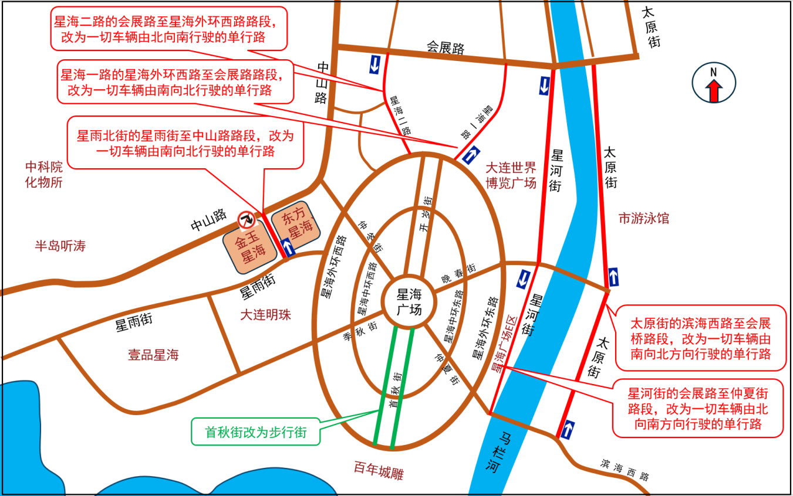

图10星海广场周边单行路及步行街示意图

调流措施解读：星雨北街是金玉星海和东方星海两个居住小区之间的联络道路，路幅窄双向通行会车困难，应周边居民要求，此次改为北行单行路，南行方向车辆可由中山路—仲冬路—星海外环西路—星雨街绕行。

星河一路和二路形成配对单行路（在历次大型活动中实施过多次）；星河街和太原街形成配对单行路（可以理解为现有单行路网的延伸），对于减少星海广场周边路口交叉冲突，提高区域通行能力非常必要。

（十四）西岗区北京街的高尔基路至胜利路路段，改为一切车辆由北向南方向行驶的单行路。（图11）

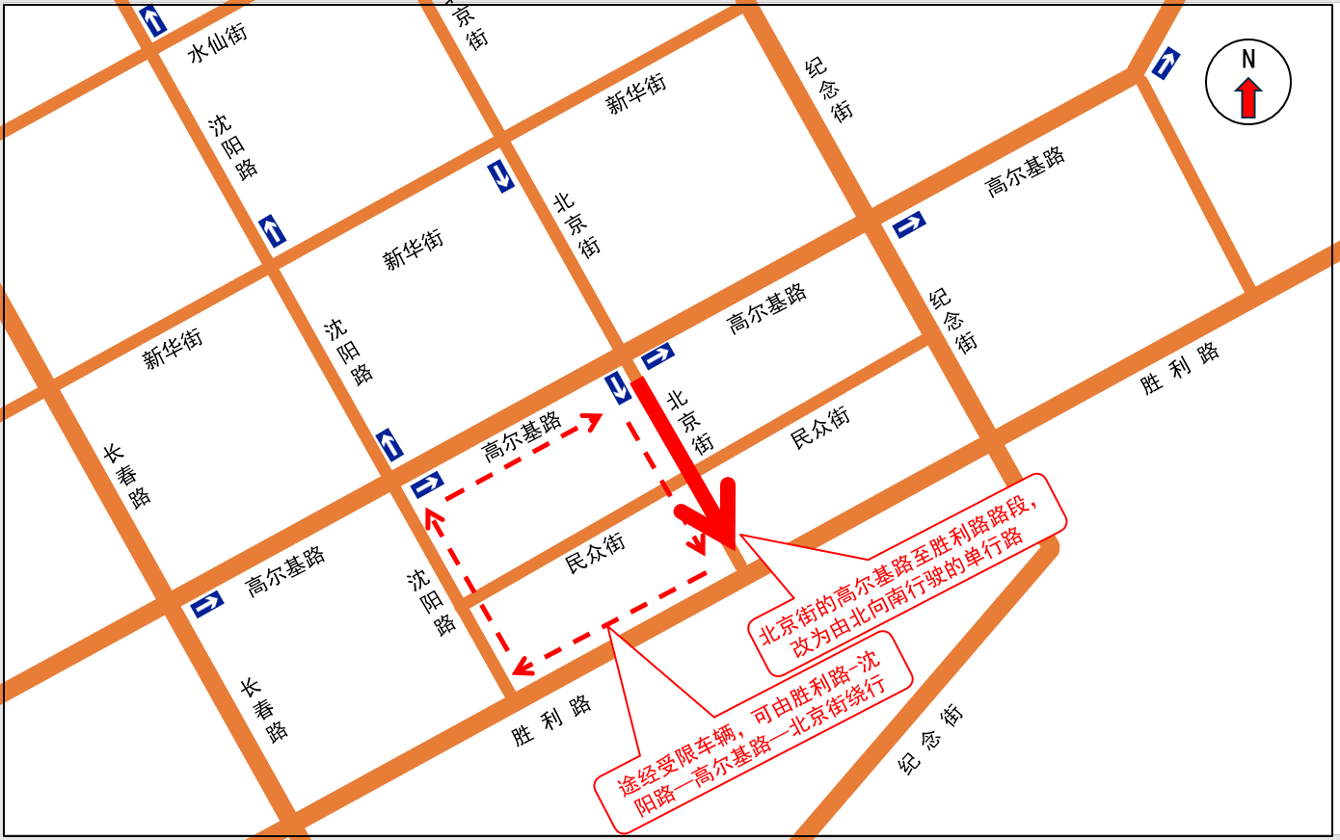

图11北京街单行路及绕行示意图

调流措施解读：北京街南行单行路延伸至胜利路，缓解路段蓄车能力不足造成的路口拥堵，北行受限车辆由沈阳路—高尔基路绕行。

（十五）西岗区鞍山路与珠海街路口，每日7时至8时，12时至13时，17时30分至18时30分，禁止一切车辆由东向南方向和由南向西方向左转弯。

调流措施解读：车辆在长春路小学门前人行横道线路口，左转或者掉头，存在明显的交叉冲突，为降低安全风险，在上下学时段禁止车辆校前路口左转和掉头，受限车辆可由上下游路口完成左转或者掉头。（图12）

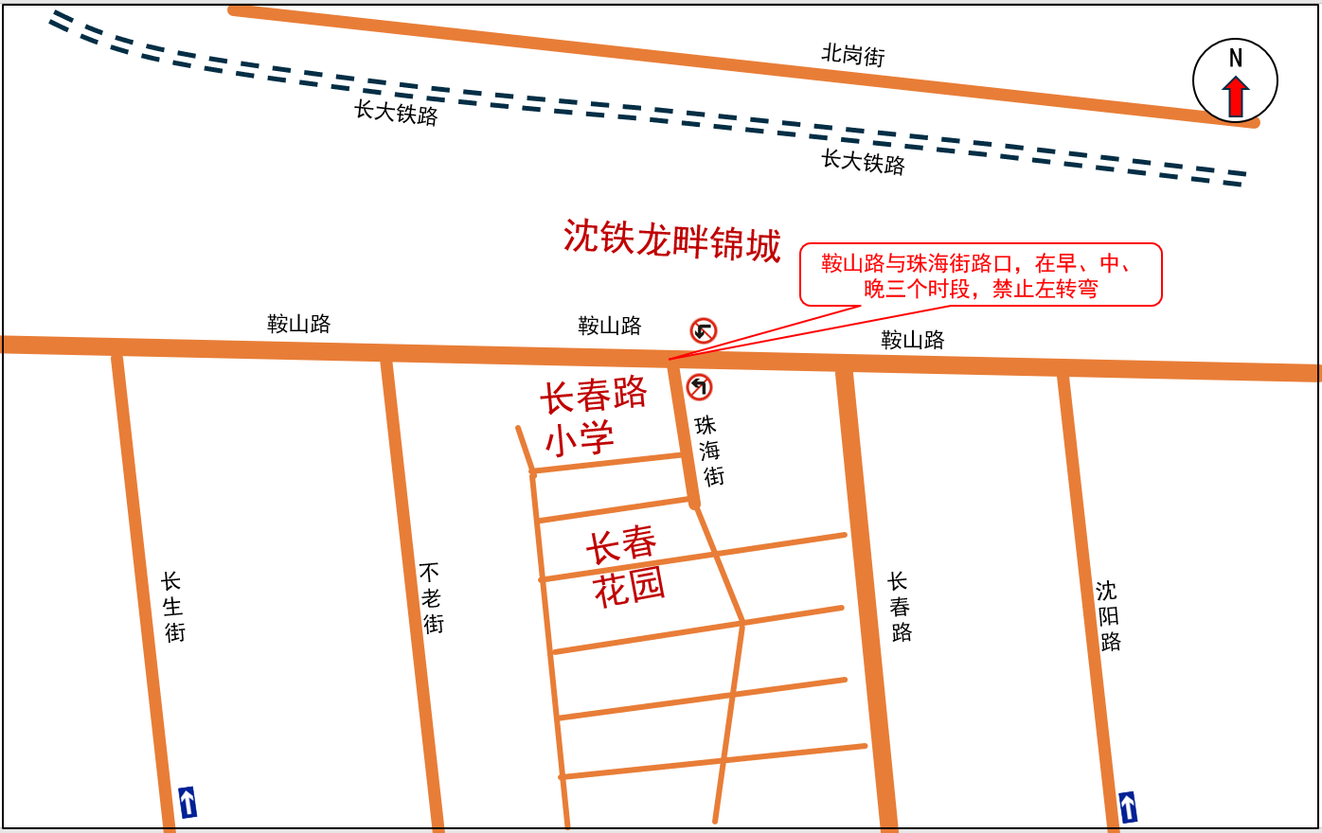

图12长春路小学周边示意图

（十六）沙河口区首秋街[13]的星海外环西（东）路至内环路路段，改为步行街。（图10）

注：[13]首秋街即中央大道南段。

调流措施解读：将首秋街作为星海内环喷泉环路人流疏散的通道，是保障游客安全的需要。

（十七）沙河口区三春街的西安路至抚顺街路段，改为一切车辆由西向东方向行驶的单行路。

（十八）沙河口区风尚北巷的中长东五街至西安路路段，改为一切车辆由西向东方向行驶的单行路。

（十九）沙河口区风尚南巷的西安路至中长东五街路段，改为一切车辆由东向西方向行驶的单行路。（图13）

调流措施解读：新长兴市场周边的三春街以及风尚小区周边的风尚北、南巷路幅路幅窄，双向会车困难，应周边居民要求，拟改为单行路。

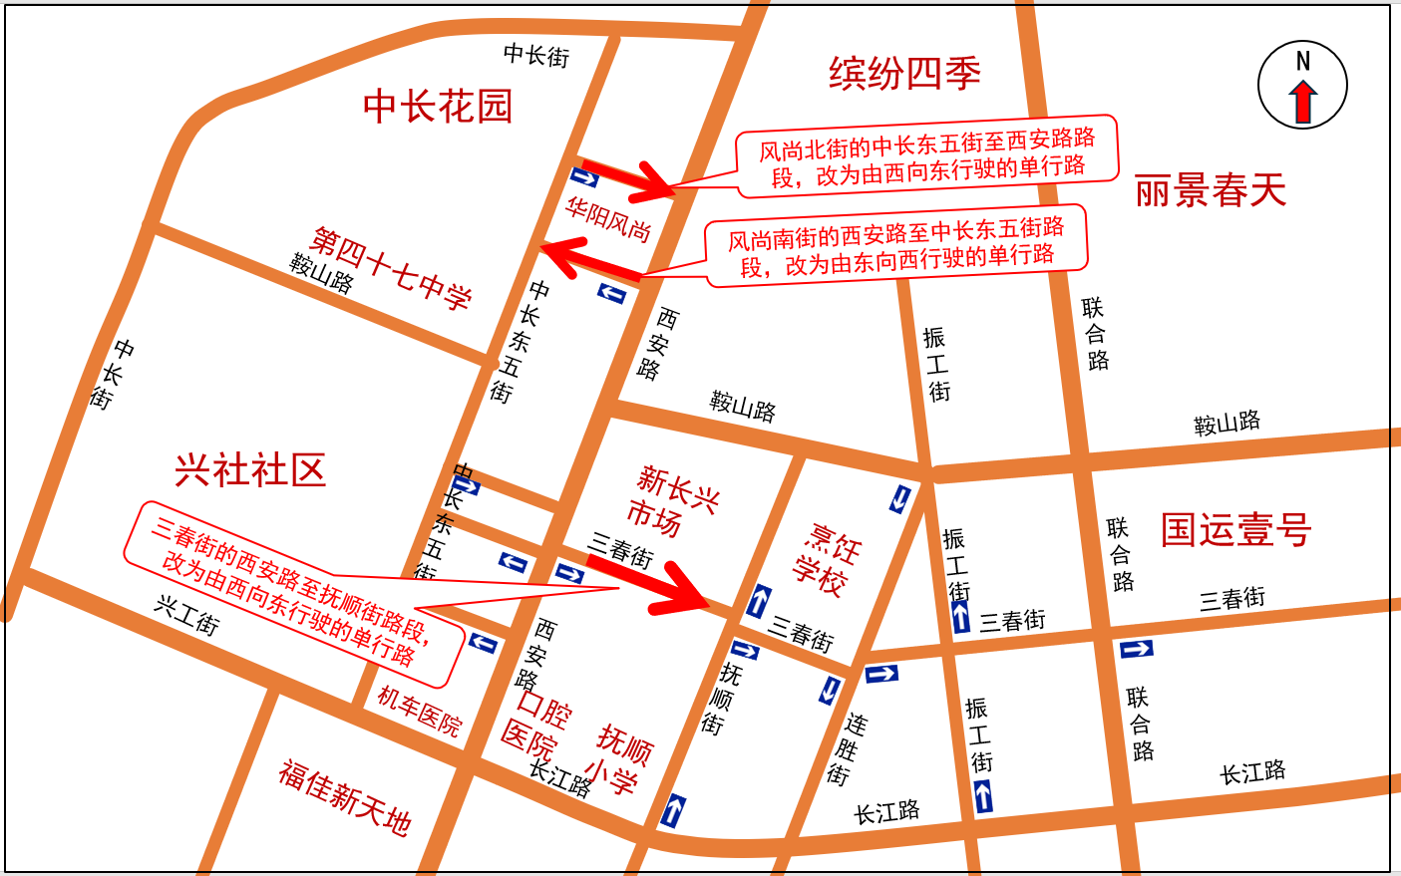

图13三春街、风尚北、南街单行路周边示意图

大连市公安局交通管理支队

2025年6月11日